בשיעור מספר 70-71 מסביר איך לעשות הודעות שקופצות בצד אם לוחצים על משהו ואם זה מצליח קופצת הודעה בצד

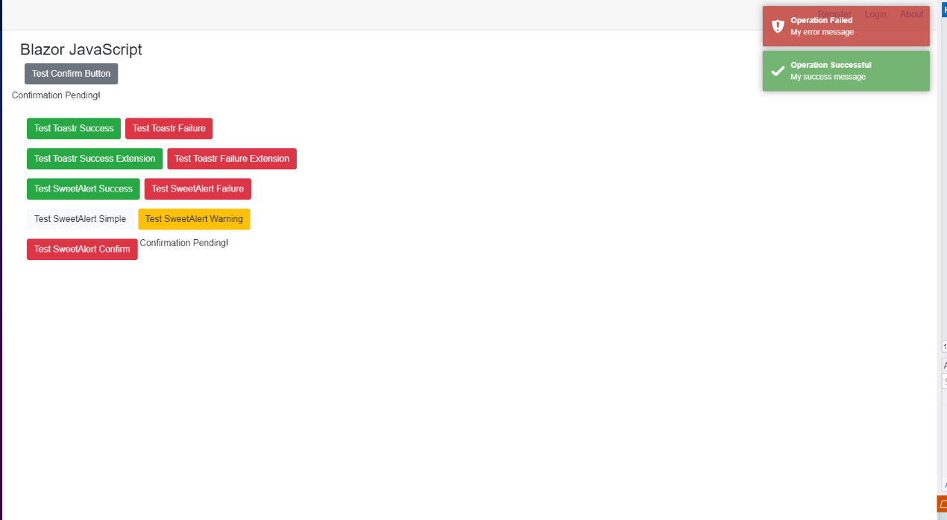

חשבתי שאפשר להוסיף בפרויקט שכאשר המייל /הודעה נשלח אז מופיע ההודעה הזאת למעלה.

ואם יש בעיה במייל ולא נשלח ההודעה שתקפוץ זאת האדומה.